1. 己有帳號

會員登入 註冊帳號 請輸入Email/手機號碼 請輸入密碼(6-20英數字) 登入 記住我

忘記密碼？　　同意ＸＸＸ會員服務條款

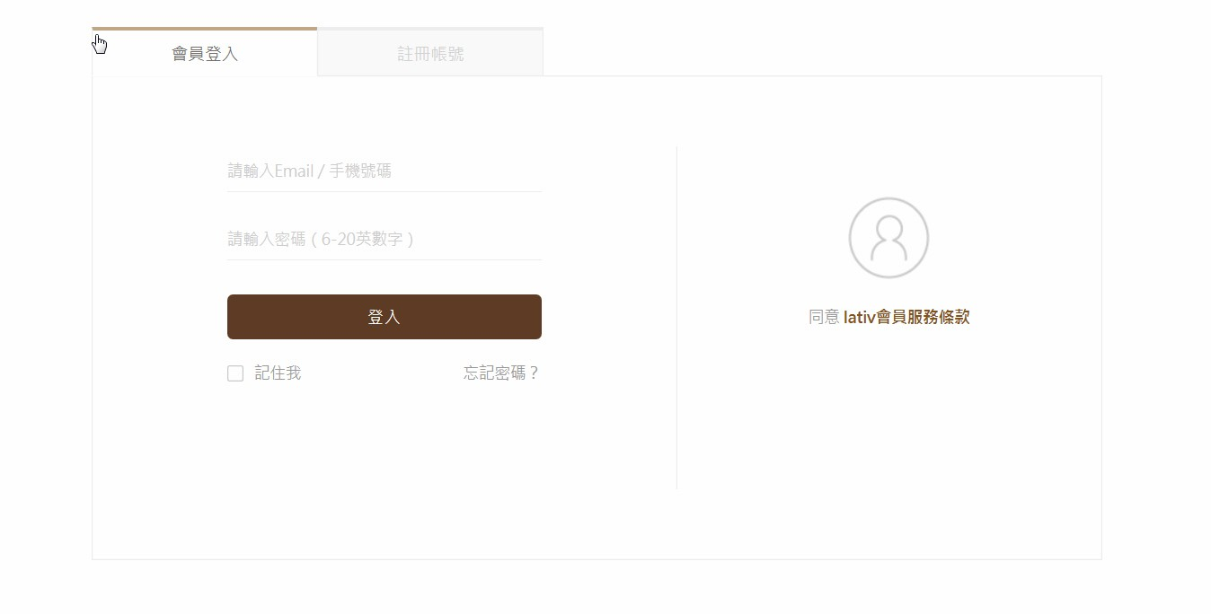

1. 會員忘記密碼處理

重設密碼　　重設密碼連結已寄到您的Email 確定

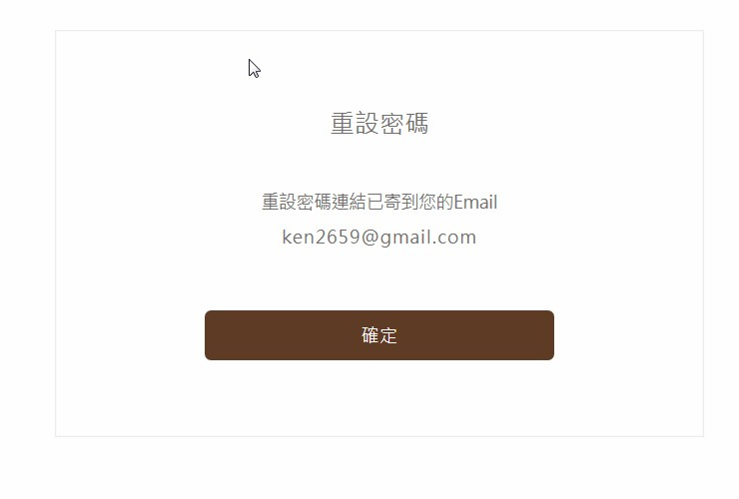

1. 登入後如需修改密碼，需先驗證舊密碼

會員驗證　　請輸入登入密碼　　送出　　個人資料安全認證　必須再次填入密碼驗證

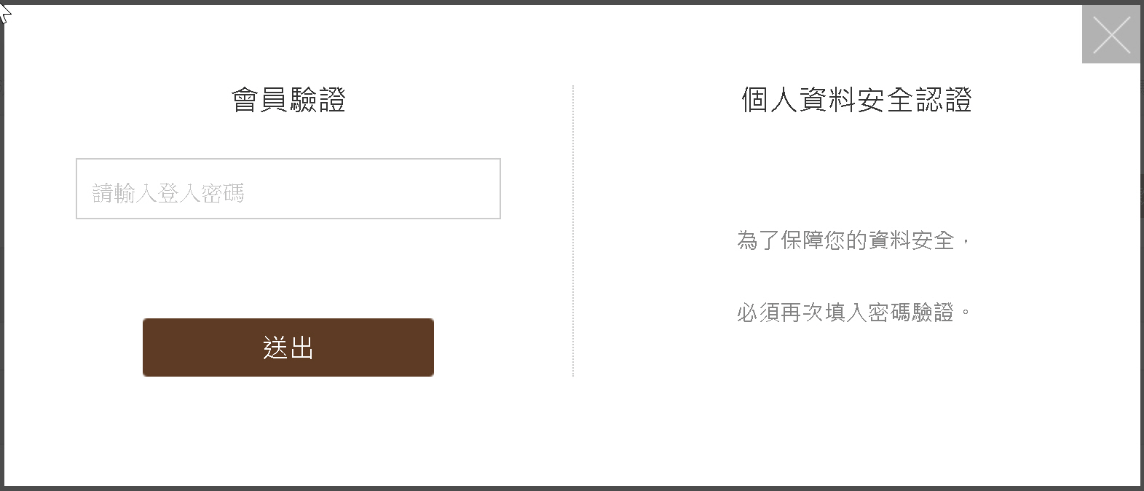

1. 進入會員資料表修改密碼

員資料修改 ※部份資料以\*或隱藏處理，保護您的個人隱私 中文全名 先生 小姐

手機號碼 修改密碼 密碼確認 聯絡地址 取貨門市 移除 送出

